**Конспект занятия**

**во второй младшей группе**

**“Светофор светофорыч и все, все, все.”**

(наблюдение за работой светофора)

МБДОУ “Детский сад №249”

Воспитатель: Корчагина Е.Б.

Новокузнецк

2019

Цель: познакомить детей с работой светофора, закреплять знания правил перехода улицы со светофором.

Задача: формировать знания детей о работе светофора (красном и зеленом сигналов). Познакомить с назначением желтого сигнала.

**Ход занятия**

Вначале воспитатель напоминает детям о том, что они видели на прошлых прогулках (разнообразные машины, высокие, низкие дома), закрепляет полученные знания (тротуар, дорога).

Воспитатель “Дети, сегодня к нам в гости пришел хороший добрый друг наш Светофор Светофорыч”(показывает детям макет светофора)

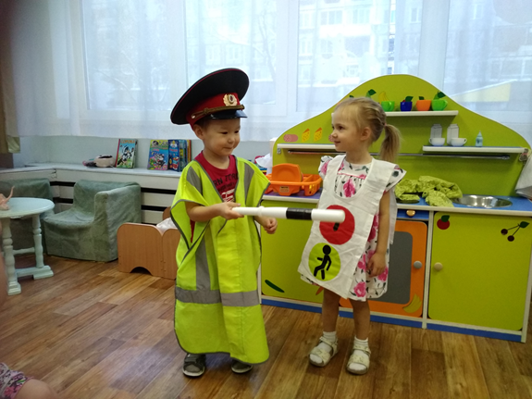

Светофор Светофорыч.

Познакомимся друзья

Светофорыч это я.

Лет мне уже не мало

И дорожные сигналы изучил уже давно.

У людей я на виду

И по городу большому

Вас, ребята, проведу.

Воспитатель: “Дети, а кто знает, что такое светофор?”

Дети – в нем зажигаются цветные огоньки.

Воспитатель – да, в светофоре зажигается зеленый, желтый, красный свет. И зажигаются они не все сразу, а по очереди. Когда загорается красный свет - идти через дорогу нельзя. При зеленом свете, разрешается переход.

Восп. – скажите, на какой сигнал светофора можно переходит дорогу?

Дети – на зеленый свет

Восп. – зажегся зеленый свет. Посмотрите, люди спокойно переходят улицу. А на красный свет можно идти?

Дети – нет, на красный свет идти нельзя

Восп. – почему нельзя идти на красный свет?,

(Ответы детей)

Восп. – вот, сигнал светофора изменился. Кто заметил, какой огонек загорелся после зеленого?

Дети – желтый.

Восп. – правильно, желтый. Он предупреждает водителей и пешеходов о том, что сигнал меняется, надо быть внимательным.

Воспитатель обращает внимание детей, как меняются огни и как ведут себя в это время пешеходы и транспорт.

Светаффор Светафорыч предлагает на практике проверить работу светофора.

**Игра «Светофор»**

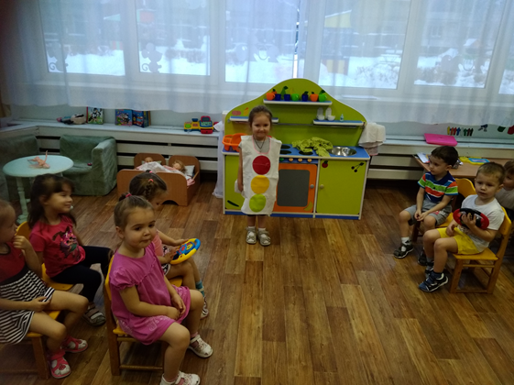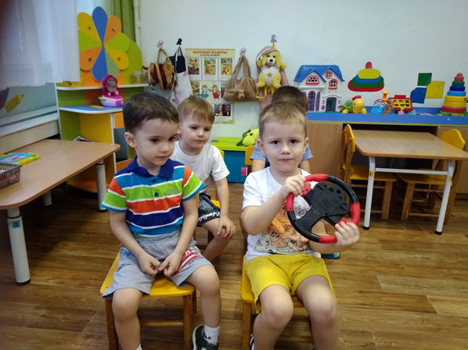

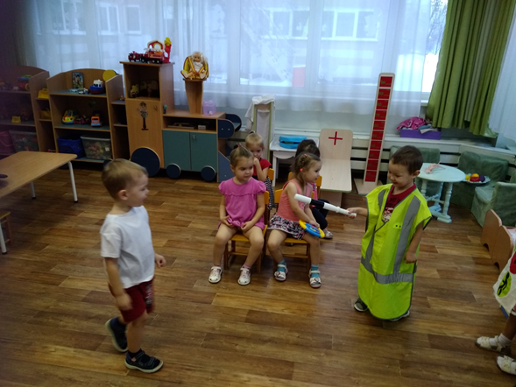

Руководя наблюдением детей, воспитатель помогает им уяснить взаимосвязь между сигнализацией светофора, действиями пешеходов и водителей. Светофоры бывают не только в центре перекрестка, но и по бокам тротуаров и даже у пешеходных переходов, они останавливают машины, чтобы пропустить людей.

Восп. – дети, скажите, на какой свет машины едут, а на какой стоят.

Дети – машины едут на зеленый свет, а стоят на красный.

Восп. – светофоры очень нужны на улицу, ведь машины едут в разные стороны и людям надо переходить дорогу. Для того, чтобы на улицах был порядок, устанавливают светофоры. Он своими огнями управляет движением. Его все должны слушаться.

Игра «Эстафета машины»

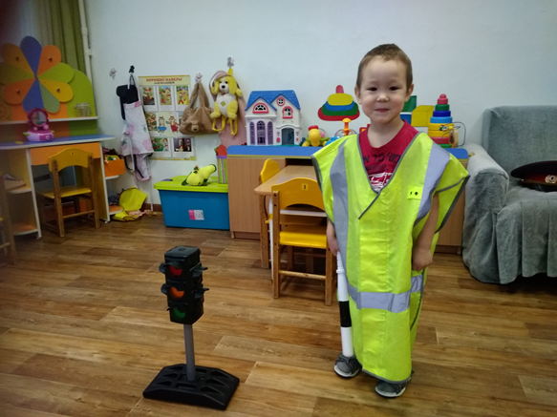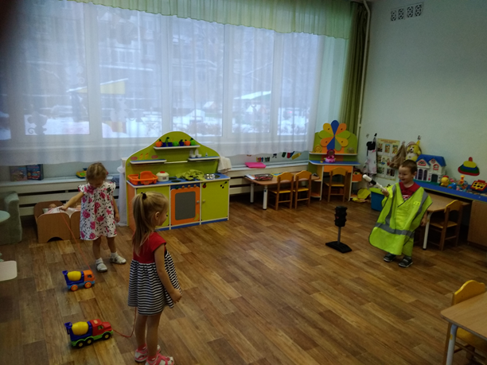

Дети благодарят Светофора Светофорыча за хорошую игру с ними.